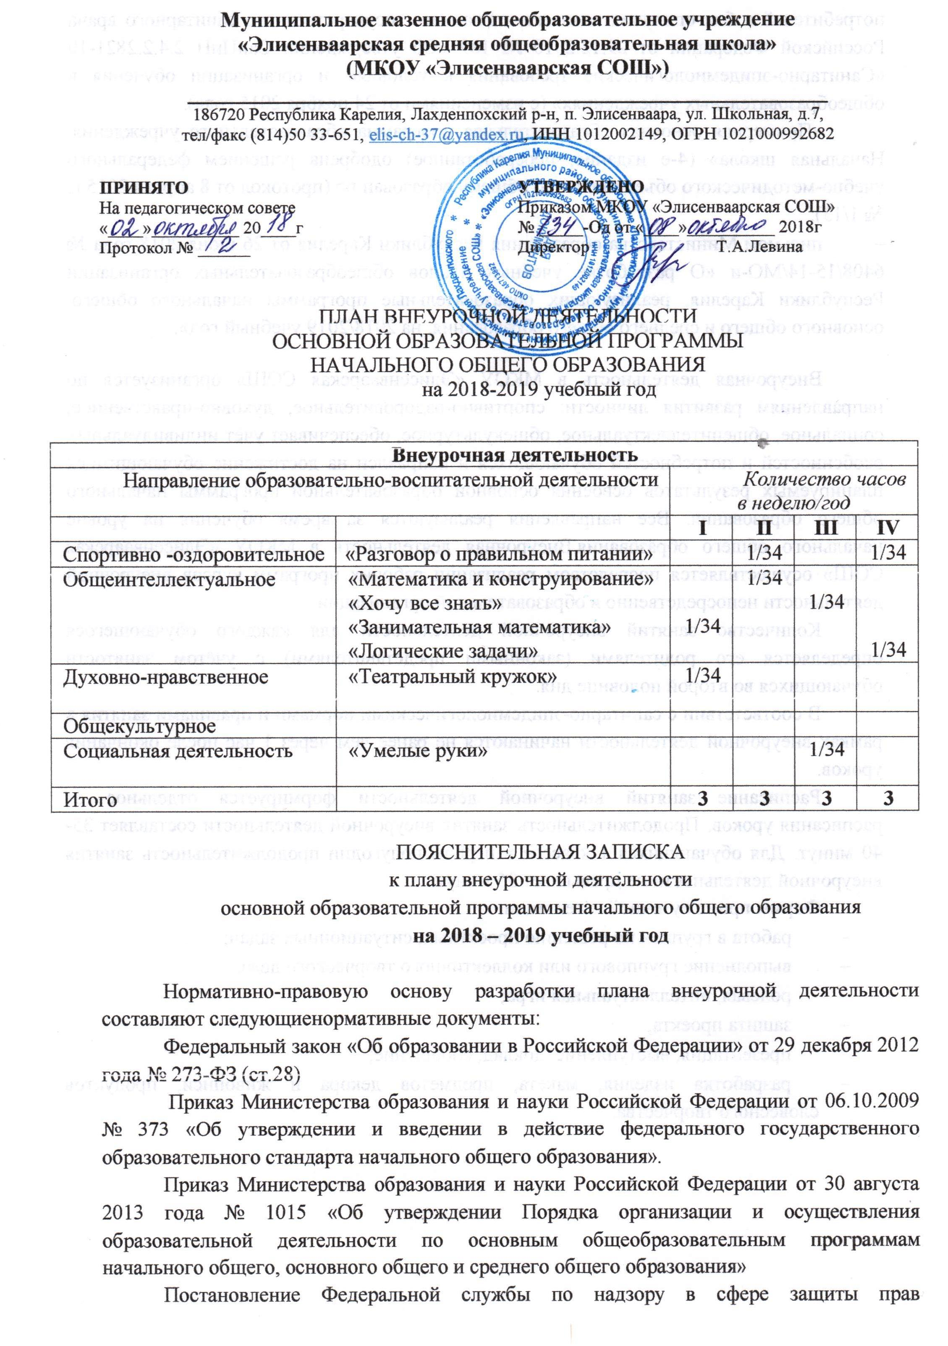

потребителей и благополучия человека и Главного государственного санитарного врача Российской Федерации от 29.12.2010 № 189 «Об утверждении СанПиН 2.4.2.2821-10 «Санитарно-эпидемиологические требования к условиям и организации обучения в общеобразовательных учреждениях» (с изменениями от 24 ноября 2015 года).
«Примерная основная образовательная программа образовательного учреждения. Начальная школа» (4-е издание, переработанное) одобрена решением федерального учебно-методического объединения по общему образованию (протокол от 8 апреля 2015 г. № 1/15);
- письмом Министерства образования Республики Карелия от 26 июня 2018 года № 6408/15-14/МО-и «О разработке учебных планов общеобразовательных организаций Республики Карелия, реализующих образовательные программы начального общего, основного общего и среднего общего образования, на 2018/2019 учебный год».

Внеурочная деятельность в МКОУ «Элисенваарская СОШ» организуется по направлениям развития личности: спортивно-оздоровительное, духовно-нравственное, социальное, общеинтеллектуальное, общекультурное, обеспечивает учёт индивидуальных особенностей и потребностей обучающихся и направлен на достижение обучающимися планируемых результатов освоения основной образовательной программы начального общего образования. Все направления реализуются за время обучения на уровне начального общего образования.Внеурочная деятельность в МКОУ «Элисенваарская СОШ» осуществляется посредством реализации рабочих программ курсов внеурочной деятельности непосредственно в образовательной организации.
Количество занятий внеурочной деятельности для каждого обучающегося определяется его родителями (законными представителями) с учётом занятости обучающихся во второй половине дня.
В соответствии с санитарно-эпидемиологическими нормами и правилами занятия в рамках внеурочной деятельности начинаются не ранее чем через 1 час после окончания уроков.
Расписание занятий внеурочной деятельности формируется отдельное от расписания уроков. Продолжительность занятия внеурочной деятельности составляет 35-40 минут. Для обучающихся 1 классов в первом полугодии продолжительность занятия внеурочной деятельности не превышает 35 минут.
Формы промежуточной аттестации:
- работа в группах по решению проектных, ситуационных задач;
- выполнение группового или коллективного творческого дела;
- ролевая, интеллектуальная игра;
- защита проекта;
- презентация, выступление, доклад, сообщение;
- разработка изделия, макета, предметов декора и живописи, продуктов словесного творчества.

